JUBILEUSZOWE
CIEKAWOSTKI

ZŁOTY JUBILEUSZ
Szkoły Podstawowej nr 1 im. Władysława Łokietka w Skale

50-lecie
Szkoły Podstawowej nr 1 im. Władysława Łokietka w Skale

„ Przeszłość zachowana w pamięci, staje się częścią teraźniejszości.”
T. Kotarbiński
14 października 2020 r. w Dniu Edukacji Narodowej na Uroczystości Ślubowania i Pasowania uczniów klas pierwszych rozpoczęliśmy obchody Złotego Jubileuszu naszej Szkoły .
Otwarcia Jubileuszu dokonała pani Dyrektor Iwona Boroń, przybliżając zgromadzonym na uroczystości Rodzicom, Uczniom oraz Nauczycielom hasło jubileuszu oraz krótki rys historyczny istnienia Szkoły Podstawowej w Skale.
W trakcie wystąpienia Pani Dyrektor przekazała nam piękne przesłanie swoich myśli:
-„ Stare szkoły mają duszę. Duszę, zawartą w tradycjach i zwyczajach danej szkoły.”
I nasza Szkoła jest jedną z nich: pielęgnuje, podtrzymuje, rozwija i zachowuje w pamięci swoje tradycje, wspominając i przekazując je młodym pokoleniom.
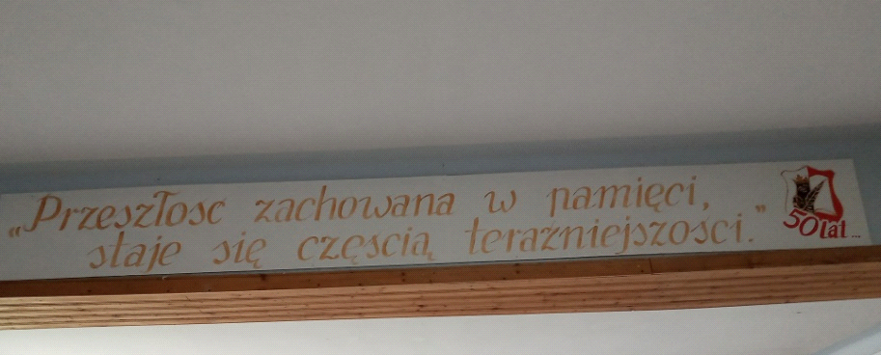
„ Przeszłość zachowana w pamięci, staje się częścią teraźniejszości.”, cytat Tadeusza Kotarbińskiego, znanego polskiego filozofa, nauczyciela i pedagoga, przyjęliśmy jako myśl przewodnią Jubileuszu.
Ta myśl ma być przesłaniem dla obecnej społeczności szkolnej, a zwłaszcza naszych wychowanków, aby wracali pamięcią do przeszłości, wyciągali z niej wnioski, a to, co dobre, przenosili do teraźniejszości.
Dlaczego…..
Bo to dzięki społecznej pracy i wielkiemu zaangażowaniu miejscowej ludności w budowę oraz otwarcie szkoły mogą do niej do dzisiaj uczęszczać uczniowie oraz świętować zaszczytny jubileusz.
Wróćmy do historii. Źródłem prezentowanych tu informacji są zapisy pochodzące z archiwalnych kronik, które znajdują się w zasobach szkolnych, ustnych przekazów emerytowanych nauczycieli oraz książki pt. „Skała – Zarys dziejów miasta” autorstwa Piotra Trzcionki.
„… Szkolnictwo skalskie posiada bardzo starą tradycję sięgającą XIV w. po utworzeniu Królestwa Polskiego w 1815 roku….” – o czym pisze w swojej książce pan Piotr Trzcionka, absolwent i były nauczyciel historii naszej szkoły.
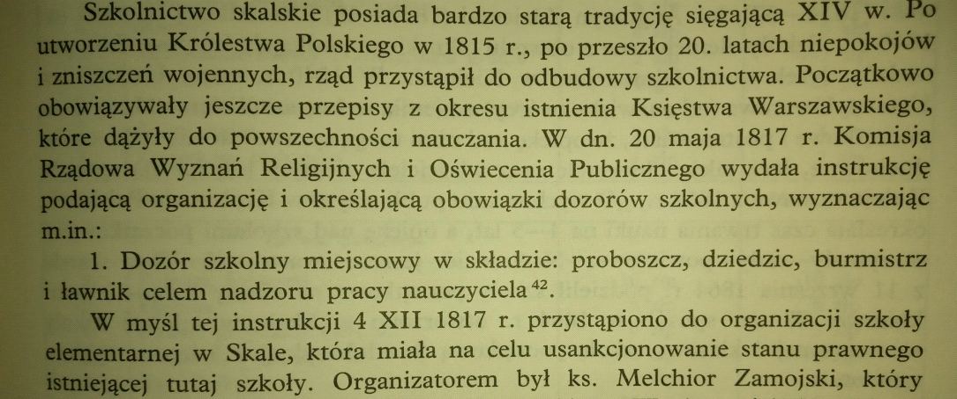

Tegoroczny jubileusz 50- lecia dotyczy obecnego budynku, ale historia Szkoły Podstawowej w Skale jest bardzo bogata i sięga wcześniejszych stuleci.

